Работу выполнил(а) ____________________________________________________
Дата ____________

Утренние лучи
Выплыло на небо красное солнышко и стало рассылать повсюду свои золотые лучи – будить землю.
Первый луч полетел и попал на жаворонка. Встрепенулся жаворонок, выпорхнул из гнёздышка, поднялся высоко-высоко и запел свою серебряную песенку: «Ах, как хорошо в свежем утреннем воздухе! Как хорошо! Как привольно!»
Второй луч попал на зайчика. Передёрнул ушами зайчик и весело запрыгал по росистому лугу: побежал он добывать себе сочной травки на завтрак.
Третий луч попал в курятник. Петух захлопал крыльями и запел: «Ку-ка-ре-ку!» Куры слетели с нашестей, закудахтали, стали разгребать сор и червяков искать.
Четвёртый луч попал в улей. Выползла пчёлка из восковой кельи, села на окошечко, расправила крылья и – «зум-зум-зум!» - полетела собирать медок с душистых цветов.
Пятый луч попал в детскую на постельку к маленькому лентяю: режет ему прямо в глаза, а он повернулся на другой бок и опять заснул.
К.Д.Ушинский

Часть 1

1. Выпишите из второго абзаца предложение, которое состоит из двух слов.

Второе слово предложения разделите на слоги и поставьте в нём знак ударения.

2. Про какое живое существо не говорится в рассказе? Ответ отметьте значком «√».

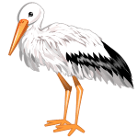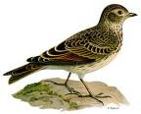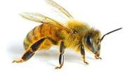

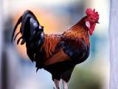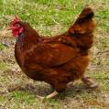

3. Дополните схему по образцу. Ответы найдите в тексте.

4. Запишите ответ на вопрос.
Какого человека называют «лентяем»?

5. Выберите верный ответ. Обведите его в кружочек.
Что такое улей?

А. дупло в дереве В. гнездо
Б. домик для пчёл Г. нора в корнях
6. Дополните таблицу примерами из текста и 2 – 3 своими примерами.
Птицы | Звери | Насекомые

7. В курятнике живут 1 петух и 20 куриц.
Поставьте вопрос так, чтобы задача решалась вычитанием.

Решите задачу и напишите ответ.

Часть 2

8. Из шестого предложения выпишите слова, которые обозначают действие.

Подчеркните в словах буквы, обозначающие всегда твёрдый согласный звук.
9. Кто из героев рассказа вам больше всего понравился? Напишите.

Запишите словами текста, что стало делать понравившееся вам животное или птица после того, как на него упал луч солнца.

10. Сколько лучиков на картинках? Запишите.

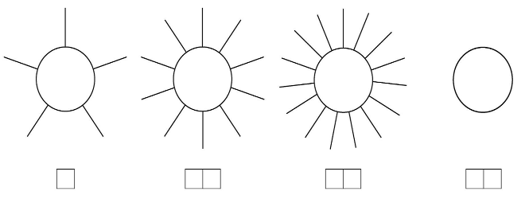
Сколько лучиков должно быть на последней картинке? Запишите и нарисуйте.

11. Что значит «золотые» лучи? Какого они цвета?

12. Соедините стрелками нужные примеры. Дополните схему своими примерами.

 | Живая природа  Неживая природа | Заяц
Солнце
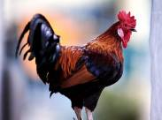 |  | 